# Capitolul 4 – Implementarea sistemului informatic pentru managementul interactiv al activităților sportive.

În cadrul aplicației există 3 tipuri de utilizatori: administrator, administrator locație și utilizator general. Cel din urmă tip de utilizator își creează singur contul. Crearea contului are loc în activitățile denumite *Register1Activity* și *Register2Activity.* Pentru ca acest cont să poată fi creat este necesar ca utilizatorul să introducă date corecte(numele să nu aibă mai puțin de 3 litere, toate câmpurile să fie completate, numele și prenumele să conțină doar litere și să înceapă cu literă mare, confirmarea parolei să fie identică cu parola introdusă, parola să nu fie mai mică de 9 caractere, între care cifre și litere).

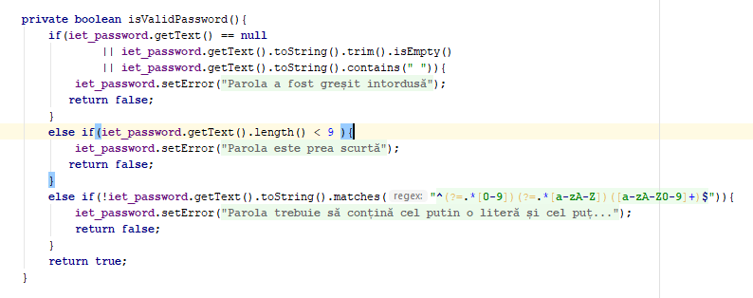

Captură ecran 1-Validare parole

Dacă utilizatorul dorește să își personalizeze profilul, acesta poate opta să încarce o imagine din memoria externă a telefonului. Modificarea acestei imagini se realizează conform capturii de ecran de mai jos.

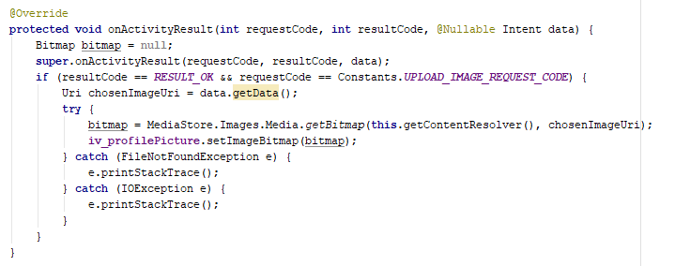

Captură ecran 2-Actualizare imagine profil

În cadrul activității *Register2Activity*, utilizatorul trebuie să aleagă cel puțin un sport pe care îl practică sau de care este pasionat și pe care și-ar dori să îl practice. Alegerea acestui sport ce face prin intermediul unui obiect *AddSportDialog.*

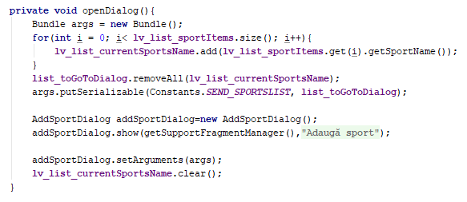

Captură ecran 3-Adăugare sport cu ajutorul *AddSportDialog*

După faza de creare cont, utilizatorul trebuie să se autentifice. În cadrul autentificării se verifică dacă utilizatorul a introdus corect *email-ul* și parola.

Pentru a permite aplicației să descarce și să încarce corespunzător datele din cadrul său, am realizat o activitate cu o animație. În cadrul acestei aplicații am preluat întrebările cele mai frecvente puse de utilizatori, precum și răspunsurile la acestea.

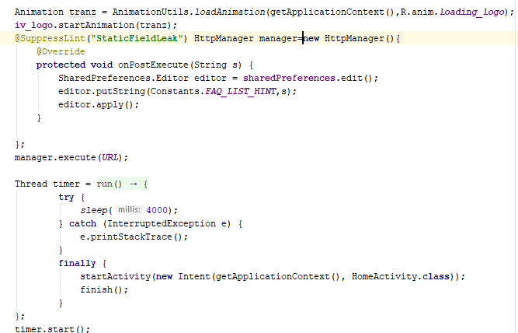

Captură ecran 4-Animație încărcare aplicație

# Capitolul 5 – Prezentarea sistemului informatic pentru managementul interactiv al activităților sportive.

Aplicația mobile **SocialTeam** are ca activitate inițială activitatea de autentificare. Pentru a putea beneficia de funcționalitățile sistemului informatic, utilizatorul potential trebuie să se înregistreze. În cazul în care individul dorește să fie un utilizator general al aplicației (nu dorește să se înregistreze ca administrator locație), acesta trebuie să furnizeze câteva informații pentru a-și realiza contul. Pentru a accesa pagina de înregistrare, indivitul trebuie să dea *click* pe textul “Nu ai cont? Înregistrează-te!” după cum se poate observa și în captura de ecran de mai jos.

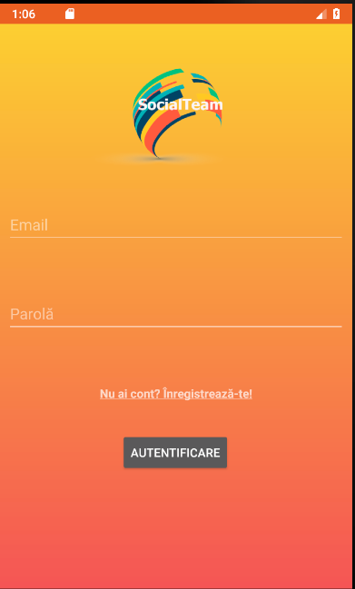

Captură ecran 5-Activitate autentificare

Odată realizați acești pași, individul trebuie să completeze căsuțele libere cu informații personale complete și corecte.

O imagine care conține captură de ecran

Descrierea a fost generată cu un grad foarte mare de încredere O imagine care conține captură de ecran

Descrierea a fost generată cu un grad foarte mare de încredere

Captură ecran 6-Activitate de înregistrare (Pag.1) Captură ecran 7-Activitate de înregistrare (Pag.2)

Pentru a putea încheia crearea contului, utilizatorul trebuie să introducă cel puțin un sport pe care dorește să îl practice.

O imagine care conține captură de ecran

Descrierea a fost generată cu un grad foarte mare de încredere

Captură ecran 8-Dialog pentru adăugare sport

Odată creat contul, utilizatorul se poate loga oricând folosind credențialele. După validarea credențialelor, utilizatorul va avea acces la meniul aplicației care va conține date de contact, întrebări frecvente, informații profil utilizator (poza de profil, parole etc.), o hartă cu sporturile ce se pot practica în apropiere, detalii legate de costuri, orar, date de contact, informații cu privire la echipele din care utilizatorul face parte, posibilitatea de a căuta utilizatori.

O imagine care conține iPod, persoană

Descrierea a fost generată cu un grad mare de încredere

Captură ecran 9-Activitate principală

Pagina de contact conține detalii despre persoanele ce pot ajuta la soluționarea anumitor probleme ce pot apărea în cadrul aplicației.

În cadrul paginii cu întrebări frecvente se vor afișa câteva răspunsuri la întrebările pe care utilizatorii le adresează cel mai des și câteva indicații pentru activitățile a căror utilizare este mai dificil de intuit.

O imagine care conține captură de ecran

Descrierea a fost generată cu un grad foarte mare de încredere

Captură ecran 10-Activitate "Întrebări frecvente"

Aplicația conține o hartă ce prezintă locurile în care se pot practica diverse activități sportive, precum și detalii despre acestea. Un utilizator va putea sa adauge noua locație, alături de detalii cu privire la aceasta. Pentru a se putea valida o locație, utilizatorul trebuie să furnizeze informații cu privire la locație, urmând ca aceasta să fie verificată (această verificare se realizează în general prin emiterea unui cod prin poștă către adresa locației). Există posibilitatea căutării unui loc după denumire, sau filtrarea locațiilor în funcție de anumite criterii. În momentul atingerii unei locații se va deschide o pagină cu detalii. Aceste detalii constau în informații despre personal, orar, date de contact, prețuri etc..

Fiecare utilizator are o pagină de profil ce conține numele, o listă cu sporturile practicate ce poate fi editată(nume,nivel de performanță,alte detalii), tot aici își poate edita și poza de profil sau își poate schimba parola.

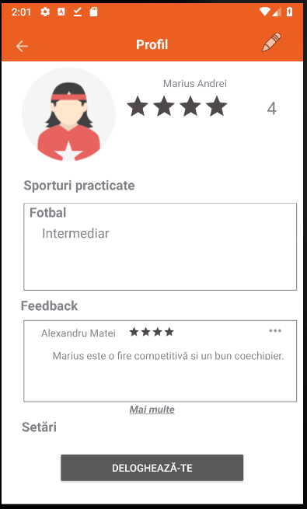 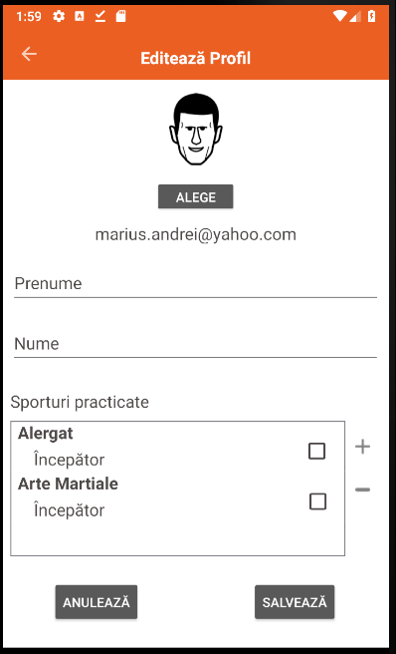

Captură ecran 11-Activitate "Profilul meu" Captură ecran 12-Activitate "Editare profil"

De asemenea există și un sistem de *feedback*, oferite de utilizatorii ce au întreprins diverse activități sportive alături de utilizatorul vizat. Pe pagina de profil vor fi disponibile aceste păreri.

În cadrul funcționalităților de *management* al echipelor, fiecare utilizator ce face parte din echipă va avea un anumit rol în echipă pentru a se putea realiza mai ușor *managementul* acesteia. Căpitanii de echipă au acces la editarea membrilor, la fel și antrenorii. Există o listă cu membrii echipei ce poate fi editată în funcție de rolul utilizatorului. Lista de echipe apare imediat după selectarea butonului de “Echipe” și conține detalii precum nume și sportul practicat. Anunțurile sunt specifice fiecărei echipe și pot fi adăugate și editate de către căpitan și antrenor.